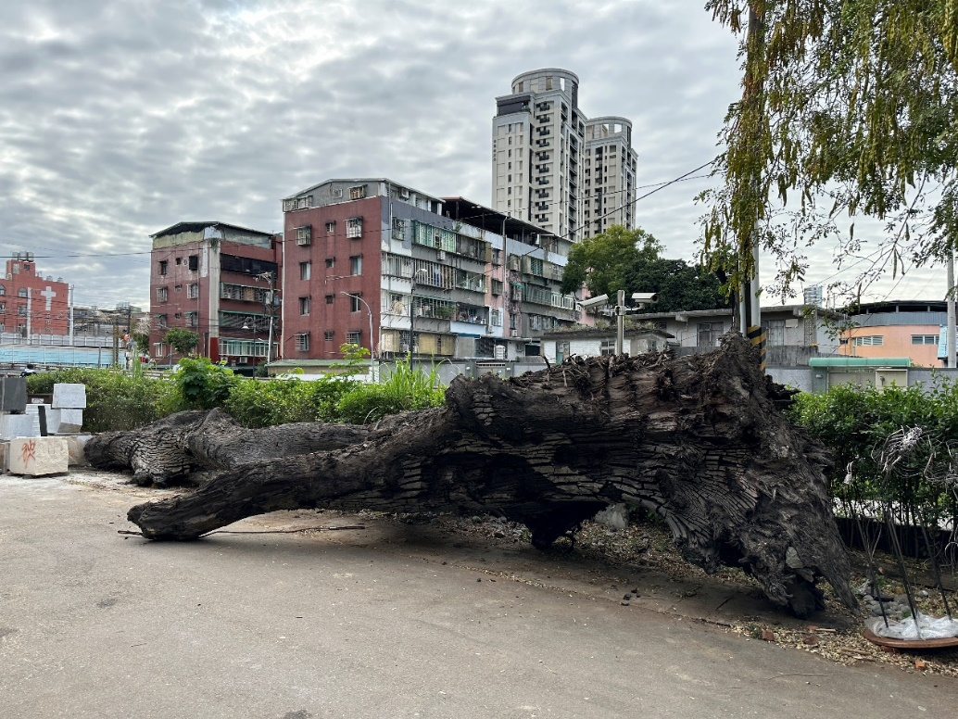

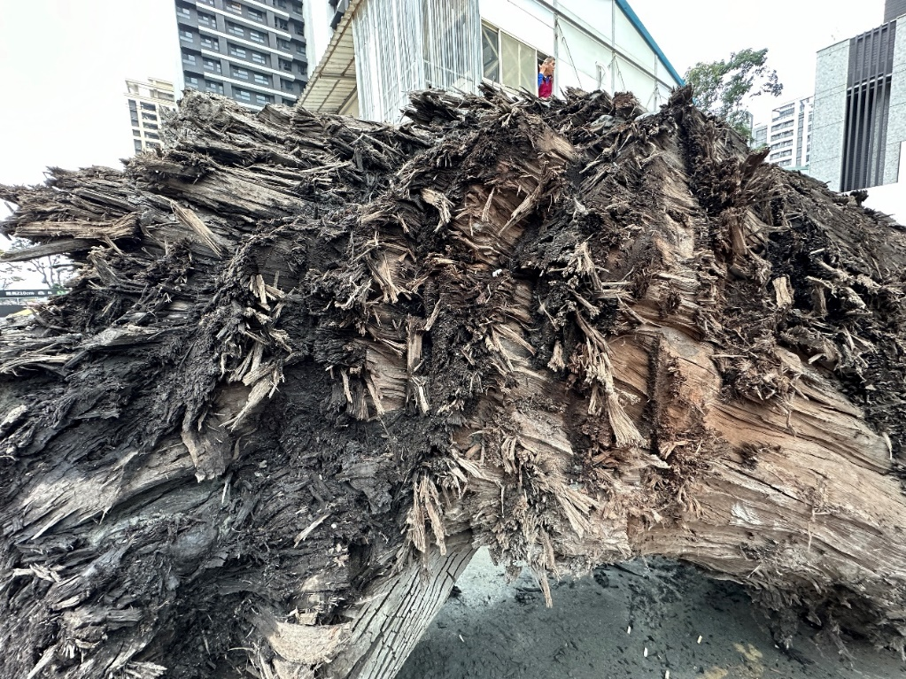
神代木現況圖，木材本身內部狀況良好，因水分多暫時置放，預計今年暑假裁切成適當大小。

德鄰建設臺藝大神代木委託創作徵件簡章
前言
因地震或洪水致使木材深埋於地底，千百年後木材顏色變黑甚至碳化，一般稱為陰沉木、烏木、古沉木等，日本將其稱為神代木，比喻木材來自神聖時代，寓意良好故以神代木稱之。
2023年底新北市德鄰建設建案於工地地下十米處挖出一株神代木，體積非常龐大，裁切成兩段後才拉出地面。雖然原木表面斑駁，經勘查內部材質札實適合雕刻，計畫以「家庭」、「鄰里和睦」為主題，委託國立臺灣藝術大學雕塑系代為執行委託創作，本案擬邀請本校及友校在校生及畢業生投稿應徵，再評選出入選者依約完成37件小型木雕作品。因為作品將擺設於建案內部電梯間，希望以「家庭」、「鄰里和睦」等正面意象結合藝術家個人創作特色，將來自建案地底的神代木經由藝術家的巧思及技術勞動，創作成富含藝術性及個人特色的木雕作品，用於美化建案的電梯間，除了串聯建築空間與土地及在地歷史的連結，引發思古幽情外也提升住戶生活藝術氛圍。

壹、徵件需求
1、以主辦單位所提供之神代木進行木雕創作。
2、主題為「家庭」、「鄰里和睦」等正面意象結合藝術家個人創作特色。
3、徵求作品約長30x寬30x高50公分的創作草稿。(依照神代木實際材切尺寸為準)
2、A4尺寸草稿每人得提出1~5件設計參加評審。
3、以設計稿為主，入選者每人會被選中1~2件進行簽約代理創作。

貳、應徵資格
國立臺灣藝術大學及其友校雕塑相關科系在校生及畢業生皆可參加，本徵件透過學校教師或系辦公室徵件。

參、提出資料
1、個人基本資料，簡歷依年代序最多10項【送件人基本資料表(一)】。
2、每人得提出創作草稿1~5件，每件得有1~3個角度的設計圖，請註明作品資料【送審作品資料表（二-1）】。每張照片2~5MB解析度300dpi以上【送審作品草圖照片（二-2）】。
3、個人已完成木雕創作3件之照片，請標明作品主題、尺寸、材質、創作年代、作品理念(50字以內)等，每張照片2~5MB解析度300dpi以上。【參考作品資料(三-1)】
4、請將前三項資料填妥後轉成PDF檔案，使用email寄送woodcarving@ntua.edu.tw (檔案過大時請善用雲端硬碟分享方式)

肆、收件截止時間
2024年8月31日24：00截止

伍、審查方式
1、將邀請專家學者及業者代表5名進行審查。
2、第一階段請每位委員進行數位審查海選出50件最佳作品(應徵者每人最多入選2件為原則)。
3、第二階段請所有委員出席審查評選出正取37件，備取5件。

陸、審查結果公告時間
審查結果將於2024年9月30日在雕塑系網頁公告，並通知入選者。

柒、委託創作費用
每件新臺幣6萬元整，每次2萬元，分三次支付。(執行業務所得工匠類9A-25)

捌、任務執行
1、創作草圖入選者與主辦單位進行簽約。簽約後15天內進行第一期創作費匯款。
2、簽約日邀請藝術家至臺藝大雕塑系簽約，當日木材分配採取抽選方式，抽選後再開放現場依造形需要可進行木材交換，木材分配完成後帶回開始創作。
3、2025年12月進行期中進度確認，完成度為作品大型雕刻完成，經主辦單位將完成度照片造冊送至委託單位確認無誤後，進行第二次創作費匯款。
4、2026年11月雙方確認所有作品完成無誤後，藝術家將作品送至主辦方指定地點，並進行第三次創作費匯款。
5、作品完成交件後藝術家負責保固一年。

玖、著作財產權
1、履約產生之作品所有權及著作財產權歸屬甲方，作品及其影像資訊得使用於展示、宣傳、推廣之用，若有需複製及放大應用時需與原作者洽談。
2、若有任何抄襲或損害他人著作權之情事，應由乙方循正常管道處理，經證實有侵權事實時，除取消受委託人之資格、追回創作費外，並由候補名單遞補藝術家。

聯絡人
國立臺灣藝術大學雕塑學系 / 賴永興
22058新北市板橋區大觀路1段59號
02-22722181#2130 /徵件專用電子信箱 woodcarving@ntua.edu.tw

送件表格如下↓

「德鄰建設臺藝大神代木委託創作徵件」送件人基本資料表(一)
姓名 | 中文  英文 |  | 收件編號
通訊住址 | □□□□□□  （六碼郵遞區號）
通訊資料 | 手機
通訊資料 | E-mail
出生日期 |  |  | 身分證字號
大學名稱 |  |  | 系所
簡歷
(請依年份
最多擇列10項)

「德鄰建設臺藝大神代木委託創作徵件」送審作品資料表（二-1）
*每人可送1~5件參加評審。表格請自行複製貼上。
作品編號 | 共送審 件/本作品為第 件。
作品名稱 | 中文  英文
創作年代 | 西元 年
作品尺寸 | （長）× （寬）× （高）公分
創作媒材 | 神代木由執行單位提供，預估高約5~60公分寬度及深度約30公分。
創作自述
（50字）

「德鄰建設臺藝大神代木委託創作徵件」送審作品草圖照片（二-2）
*每件作品草圖可提出1~3個角度，表格請自行複製貼上。
作品編號 | 共送審 件/ 本作品為第 件/ 第 張照片，角度 。
送審作品草圖照片黏貼處
每張照片2~5MB解析度300dpi以上

「德鄰建設臺藝大神代木委託創作徵件」參考作品資料(三-1)
*3件參考作品照片資料之一
參考作品 | 共3件/本作品為第1件
作品名稱
創作年代 | 西元 年
作品尺寸 | （長）× （寬）× （高）公分
創作媒材
創作自述
（50字）

參考作品照片黏貼處
每張照片2~5MB解析度300dpi以上

「德鄰建設臺藝大神代木委託創作徵件」參考作品照片(三-2)
*3件參考作品照片資料之二
參考作品 | 共3件/本作品為第2件
作品名稱
創作年代 | 西元 年
作品尺寸 | （長）× （寬）× （高）公分
創作媒材
創作自述
（50字）

參考作品照片黏貼處
每張照片2~5MB解析度300dpi以上

「德鄰建設臺藝大神代木委託創作徵件」參考作品照片(三-3)
*3件參考作品照片資料之三
參考作品 | 共3件/本作品為第3件
作品名稱
創作年代 | 西元 年
作品尺寸 | （長）× （寬）× （高）公分
創作媒材
創作自述
（50字）

參考作品照片黏貼處
每張照片2~5MB解析度300dpi以上

